

Instituto Tecnológico de Frontera Comalapa

Modalidad Mixta

Materia: Fundamentos de Ingeniería de Software

Semestre: 5 Modulo: 2

Especialidad: Ingeniería en Sistemas Computacionales.

Numero de control: 241260008

Alumno: Brian Ismael Vázquez Monzón

Docente: Francisco Javier Mingo Velázquez

Nombre del trabajo: 1.3 Cuadro Sinóptico

Tema: Fundamentos de Ingeniería de Software.

Frontera Comalapa, Chiapas a 21 de octubre del 2026

Introducción
La ingeniería de software es la forma ordenada de crear programas. En este trabajo se explican tres herramientas para representar sistemas: UML, BPMN y los diagramas de flujo de datos. También se ven las 7 fases para desarrollar software y las metodologías que se usan, tanto las tradicionales como las ágiles.

Justificación
Casi todo hoy funciona con software, y por eso es importante saber cómo se hace bien. Como estudiantes de sistemas, necesitamos conocer estos temas para trabajar de forma más ordenada en nuestros proyectos. El cuadro sinóptico nos ayuda a repasar todo de manera fácil

Comparto evidencia de la actividad 1.3 Cuadro sinóptico realizado en canva

https://canva.link/zla9f6z9krt3tao

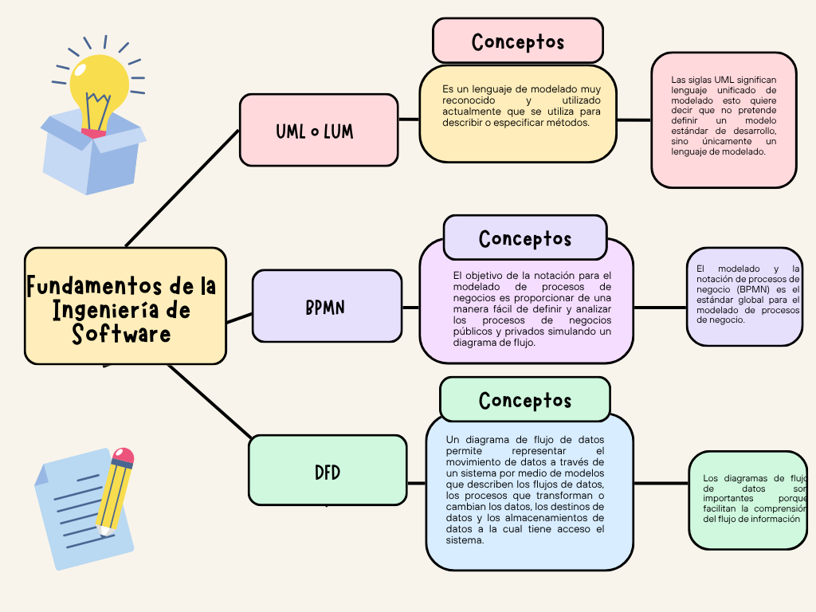

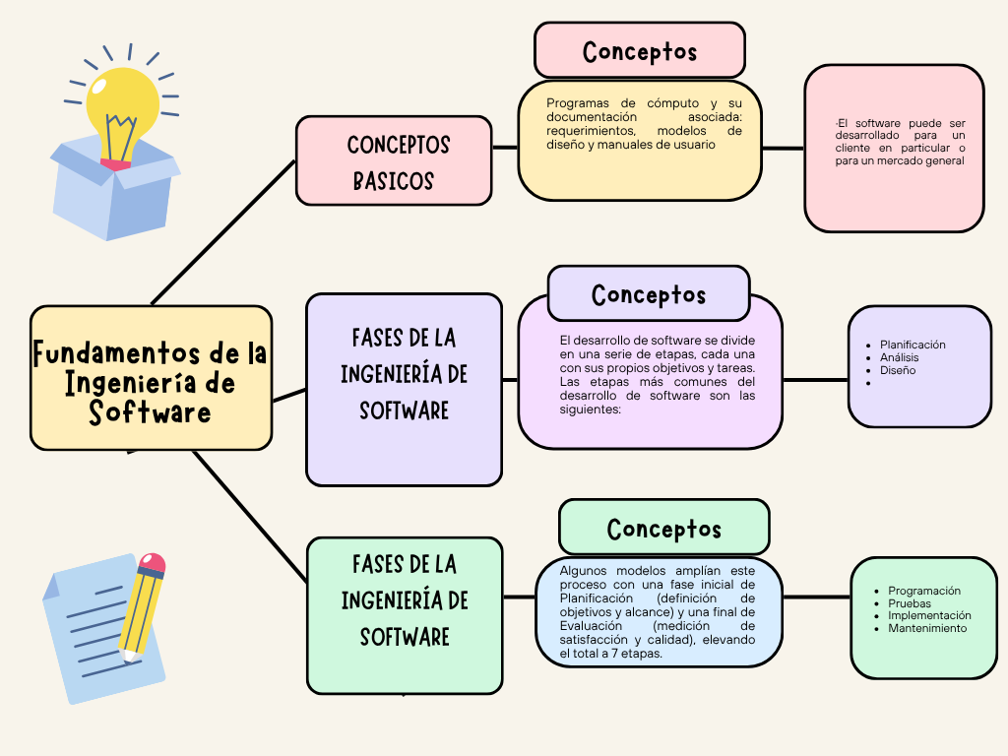

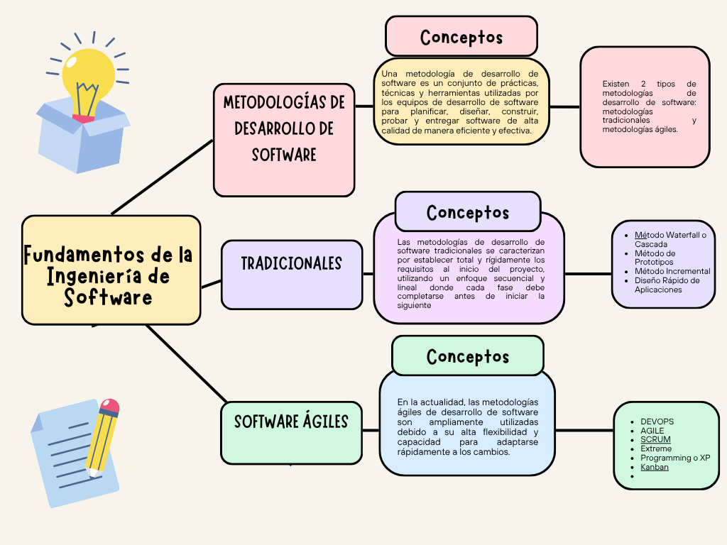

Conclusión
En conclusión, con este trabajo entendí que la ingeniería de software ayuda a crear programas de forma ordenada y con menos errores. Los diagramas como UML, BPMN y DFD sirven para dibujar cómo va a funcionar un sistema antes de hacerlo. Además, conocer las fases y las metodologías, como Cascada o Scrum, nos ayuda a escoger la mejor forma de trabajar según el proyecto. Es un tema muy útil para nuestra carrera.

Fuentes de información
Certus, E. P. (2023, diciembre 17). ¿Cuáles son las etapas del Desarrollo de Software? Certus Blog | Carreras Técnicas Profesionales. https://www.certus.edu.pe/blog/las-etapas-del-desarrollo-de-software/
Institución Badra. (2023, mayo 10). Fundamentos de la Ingeniería de Software. Institucionbadra.org. https://institucionbadra.org/fundamentos-de-la-ingenieria-de-software/
Valtx. (2022, julio 19). Metodologías de desarrollo de software: ¿Qué son y para qué sirven? Valtx. https://www.valtx.pe/blog/metodologias-para-el-desarrollo-de-software-que-son-y-para-que-sirven
Zimbrón, G. (2017, agosto 22). Conceptos Básicos. ZimbronApps. https://zimbronapps.com/educacion/sistemas-computacionales/ingenieria-de-software/conceptos-basicos/

